Aplikace Merlin: rozpoznávání ptáků a práce se zvukem
Svou cestu za zapojením do vědeckých projektů začneme ve světě ornitologie a identifikace ptactva. Aplikace Merlin je v současnosti široce používaný a velmi přesný nástroj na identifikaci ptačího zpěvu pomocí zvukového záznamu – proto název Merlin – jeho přesnost a funkce jsou skoro „zázračné“. Na obrázku vidíte webové rozhraní aplikace https://merlin.allaboutbirds.org/.
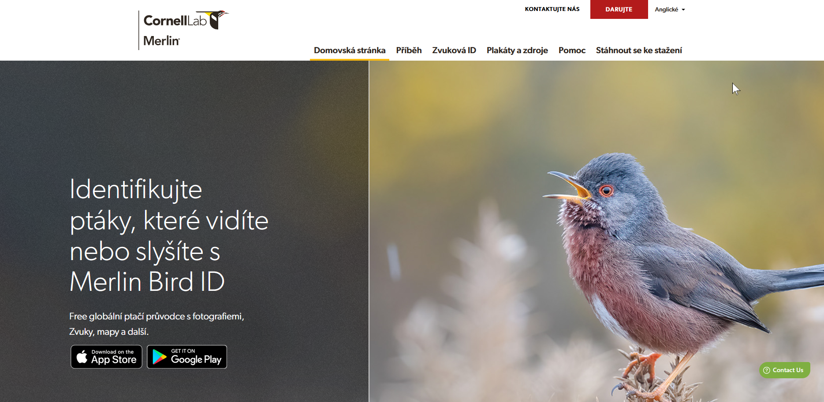
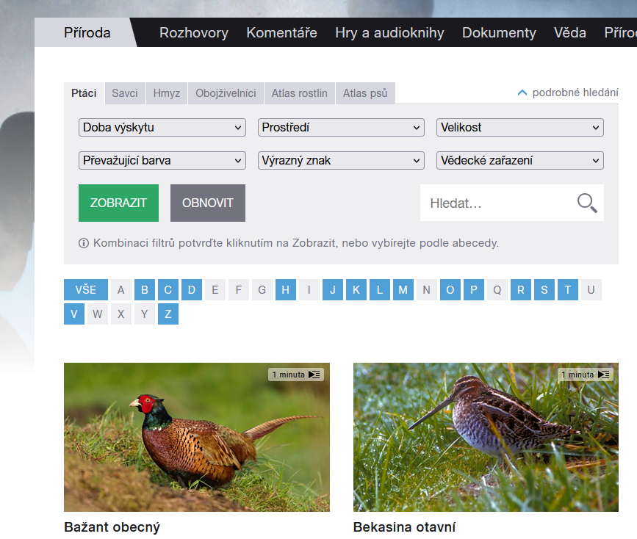
Pro nás je důležité, že aplikace pracuje částečně v češtině – můžeme nastavit zobrazení názvů ptactva v češtině a my si v této lekci ukážeme, jak na to, Pokud použijeme funkci identifikace ptačího zpěvu, ovládání aplikace je velice jednoduché. Pouze stiskneme tlačítko mikrofonu a necháme Merlina poslouchat. Postupně bude srovnávat zvuky, které slyší kolem sebe se svou zdrojovou databází a jakmile si bude jistý, přiřadí ke zpěvu konkrétní ptačí druh.
Informace, které si o jednotlivých druzích nedokážeme přečíst v aplikaci jednoduše doplníme znalostmi ze stránek Českého rozhlasu – Atlas ptáků(https://temata.rozhlas.cz/priroda/ptaci). Tento zdroj obsahuje stejné informace, které vám nabídne Merlin o jednotlivých druzích v angličtině – takže o žádné znalosti nepřijdete, a ještě se s Merlinem naučíte identifikovat ptačí zpěv při svých vycházkách.

Při zapojení do jakýchkoliv aktivit občanské vědy je vždy důležité dbát na zdroj dat – data, s kterými projekt pracuje, musí být ověřena odborníky a u Merlina tuto jistotu, díky jeho původu, máte.
My jsme s Merlinem provedli celou řadu experimentálních pozorování, která můžete shlédnout na našich stránkách youtube.com/@digitalnisenior. Mnohokrát se nám podařilo identifikovat i přes dvacet ptačích druhů v jednom prostoru během hodiny. Testovali jsme i různé telefony a v běžné praxi se kvalita výsledků výrazně neliší mezi telefony, které jsme testovali (Samsung, iPhone, Xiomi).
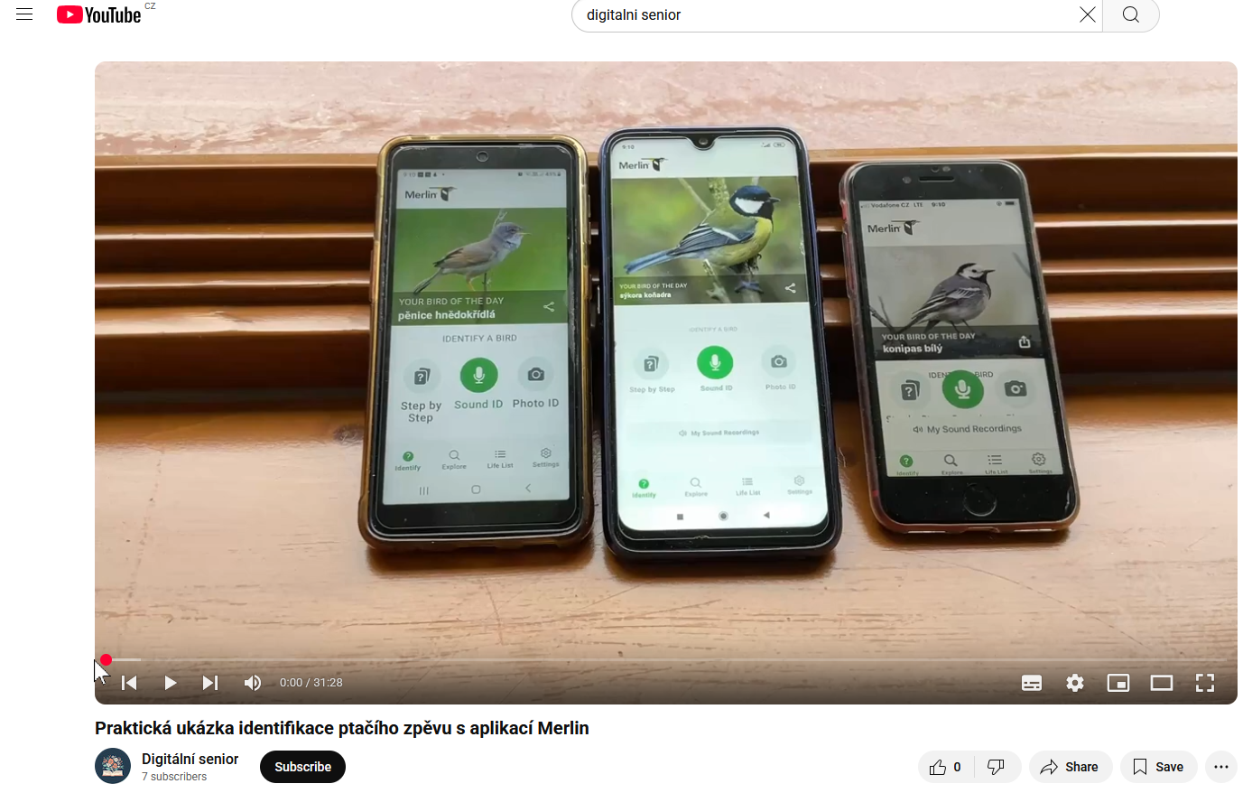
Mimochodem, pro pozorování s Merlinem nemusíte být připojeni k datům, ale pokud jste, Merlin přiřadí vaše pozorování konkrétní lokalitě. Znalost lokality Merlinovi pomáhá s identifikací, abyste nedostávali výsledky, které nejsou relevantní v dané lokalitě.

Původ a vývoj aplikace
Aplikace Merlin Bird ID byla vyvinuta na americké Cornell University v rámci Cornell Lab of Ornithology – předního výzkumného a vzdělávacího centra zaměřeného na ptactvo. První verze aplikace byla uvedena v roce 2014 a od té doby se dále rozvíjí díky práci odborníků v oblastech ornitologie, digitálního zpracování zvuku, vývoje aplikací a sběru dat v terénu.
Významnou roli v jejím vývoji hrají i dobrovolníci, kteří vkládají svá pozorování do celosvětové databáze eBird, jež je s aplikací propojena (eBird je v podstatě „mateřskou databází Merlina – Merlin již pracuje pouze s ověřenými informacemi a vy už jen můžete využívat výhody kvalitního určování pomocí umělé inteligence)..

Hlavní funkce aplikace Merlin
Aplikace nabízí tři hlavní cesty, jak určit ptačí druh:
- Otázkový průvodce – uživatel odpoví na několik jednoduchých otázek (např. barva, velikost, chování, místo a čas pozorování) a aplikace nabídne seznam pravděpodobných druhů (zatím dostupné pouze v angličtině).
- Rozpoznání podle fotografie – uživatel může pořídit nebo nahrát fotografii a program ji porovná s databází známých druhů.
- Rozpoznání podle zvuku (Sound ID) – uživatel nahraje zpěv nebo hlas ptáka a aplikace ho porovná s uloženými záznamy ptačích hlasů ve své databázi. Toto je funkce, na kterou se zaměříme především, protože je plně funkční v české verzi.

Jak funguje zvukové rozpoznávání pomocí spektrogramu
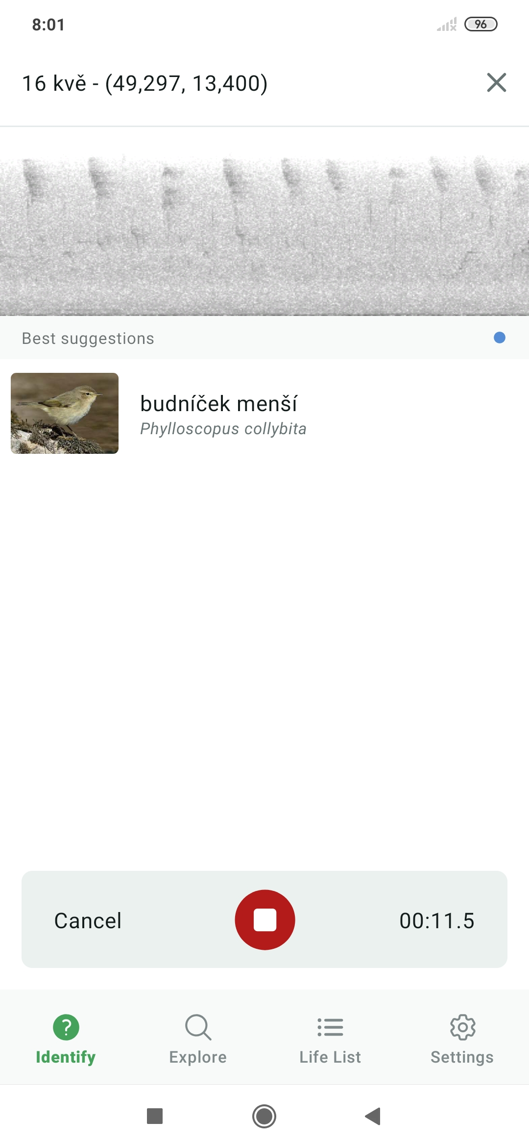
Když uživatel nahraje zpěv ptáka, aplikace tento zvuk převede na spektrogram – obrazový záznam zvuku, ve kterém je na vodorovné ose čas, na svislé frekvence (tedy výška tónu) a intenzita zvuku je zobrazena barvou nebo tmavostí. Každý druh ptáka má typický zpěv se specifickou strukturou, rytmem a frekvenčními vlastnostmi. Tyto vlastnosti vytvářejí jedinečný tvar ve spektrogramu.
Program následně porovnává tento obraz se vzorovými spektrogramy jednotlivých druhů, které jsou uloženy v databázi. Porovnání probíhá podle matematických pravidel – program vyhodnocuje, nakolik se struktura nového záznamu shoduje se známými příklady. Pokud je nalezena vysoká shoda, aplikace nabídne seznam pravděpodobných druhů, přičemž průběžně zobrazuje, který zvukový úsek odpovídá kterému ptáku.
Rozpoznání funguje i bez připojení k internetu – stačí mít stažený regionální balíček. V České republice je k dispozici například balíček pro západní a střední Evropu, který obsahuje stovky druhů ptáků včetně jejich zpěvu, popisu a fotografií.
Rozsah databáze a využití
Merlin čerpá data z rozsáhlé globální databáze eBird, která obsahuje miliardy záznamů od pozorovatelů z celého světa. V současnosti aplikace rozpoznává více, než 1 300 druhů ptáků, přičemž tato čísla nadále rostou s každou aktualizací. Je určena pro všechny zájemce o ptáky – od začátečníků po pokročilé pozorovatele. Je vhodná pro individuální použití, výuku ve školách, zahradní pozorování i terénní výzkum.

Propojení aplikace Merlin s projektem eBird
Aplikace Merlin Bird ID je úzce propojena s projektem eBird, což je celosvětová databáze ornitologických pozorování, kterou spravuje rovněž Cornell Lab of Ornithology. eBird funguje od roku 2002 jako platforma pro sběr údajů o výskytu a chování ptáků a je založen na spolupráci s veřejností. Každý registrovaný uživatel – ať už odborník, nebo amatér – může zaznamenávat svá pozorování ptáků, včetně fotografií, zvukových záznamů a lokalit.
Tato obrovská sbírka dat (v roce 2025 obsahující miliardy záznamů) je klíčovým základem pro správné fungování aplikace Merlin. Právě díky eBird má aplikace aktuální informace o tom:
- kdy a kde se konkrétní druhy ptáků vyskytují,
- jaké jsou jejich hlasové projevy,
- jak se liší vzhled v různých obdobích roku,
- jaké jsou regionální rozdíly ve zpěvu či vzhledu.
eBird tedy nepůsobí jen jako pasivní databáze, ale jako živý systém, který se neustále učí z nových pozorování. Merlin tuto síť využívá k tomu, aby mohl uživatelům nabídnout co nejpřesnější návrhy, které druhy mohou právě teď, a právě zde pozorovat či slyšet.
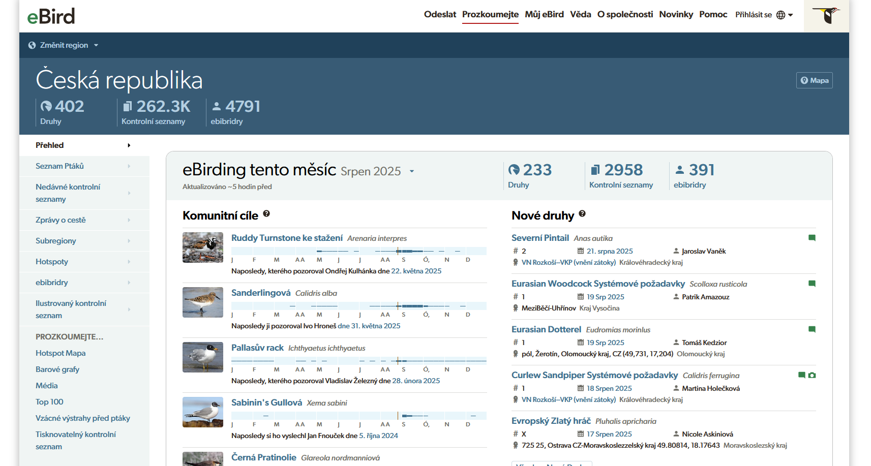
Vy se, samozřejmě, můžete stát také aktivním pozorovatelem a přispívatelem do databáze projektu eBird. Zapojení do této části projektu ale vyžaduje alespoň základní znalosti z oblasti pozorování a identifikace ptactva. Aplikace Merlin, naproti tomu, je určena i absolutnímu laikovi.

Jak používat aplikaci Merlin bez znalosti angličtiny
Přestože je aplikace Merlin v základních funkcích velmi intuitivní, většina jejího textového obsahu (popisy druhů, nastavení, výsledky) je zatím dostupná pouze v angličtině. Pro české uživatele, kteří angličtinu neovládají, proto doporučujeme zaměřit se zejména na funkci Sound ID, která funguje víceméně automaticky a nevyžaduje jazykové porozumění.
Zde je několik tipů, jak s aplikací co nejlépe pracovat:
- Používejte funkci Sound ID
- Na domovské obrazovce klikněte na možnost „Sound ID“ (rozpoznání zvuku).
- Po stisknutí tlačítka mikrofonu začne aplikace automaticky zaznamenávat okolní zvuky a zobrazí seznam druhů ptáků, které slyší.
- České názvy ptáků se zobrazují jako první, hned vedle vědeckého názvu a případně názvu anglického.
- Pokud na některý druh kliknete, zobrazí se jeho fotografie a můžete přehrát i další nahrávky zpěvu.
- Stáhněte si český datový balíček
- V hlavním menu zvolte „Bird Packs“ (balíčky ptáků).
- Vyhledejte a stáhněte balíček „Western & Central Europe“ – ten obsahuje ptáky běžné v Česku, včetně názvů v češtině.
- Po stažení můžete aplikaci používat i bez připojení k internetu.
- Nepotřebujete číst popisy druhů
- Pokud nečtete anglicky, nic se neděje – fotografie a zvukové nahrávky vám pomohou drtivou většinu ptáků poznat bez nutnosti rozumět textům.
- Většina druhů má v aplikaci několik různých nahrávek, které si můžete přehrát, porovnat a lépe si zapamatovat.
- Přepněte si jazyk aplikace (částečně)
- Aplikace automaticky přebírá jazyk systému mobilního telefonu. Pokud máte telefon v češtině, názvy ptáků budou v češtině, ale ostatní části zůstávají anglické.
- Pokud byste potřebovali překlad konkrétních částí, doporučujeme používat např. Google Překladač (funkce fotoaparátu pro snímání obrazovky).
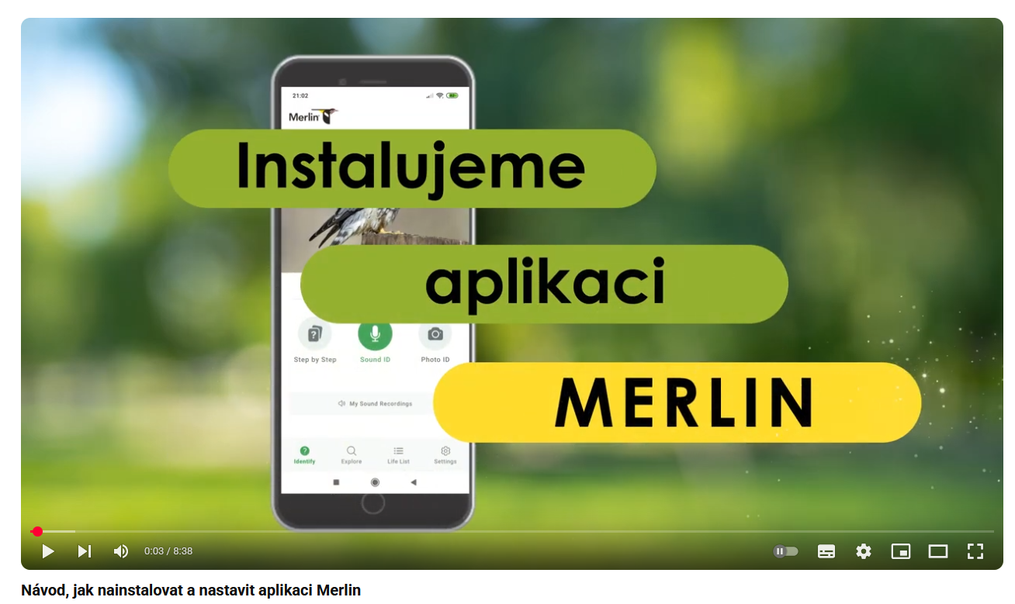
V následující kapitole si ukážeme instalaci a nastavení aplikace Merlin krok za krokem. Pokud se nebudete jistí, celý proces jsme nahráli do krátkého video tutoriálu, který vás podrobně provede instalací a nastavením Merlina v reálném čase (https://www.youtube.com/watch?v=305w8UESNuk) .

Instalace a nastavení aplikace Merlin
V této kapitole si ukážeme jednotlivé kroky, které nám umožní začít používat aplikaci Merlin. Jednotlivé kroky instalace a nastavení jsou popsány v následujícím obrázkovém průvodci.
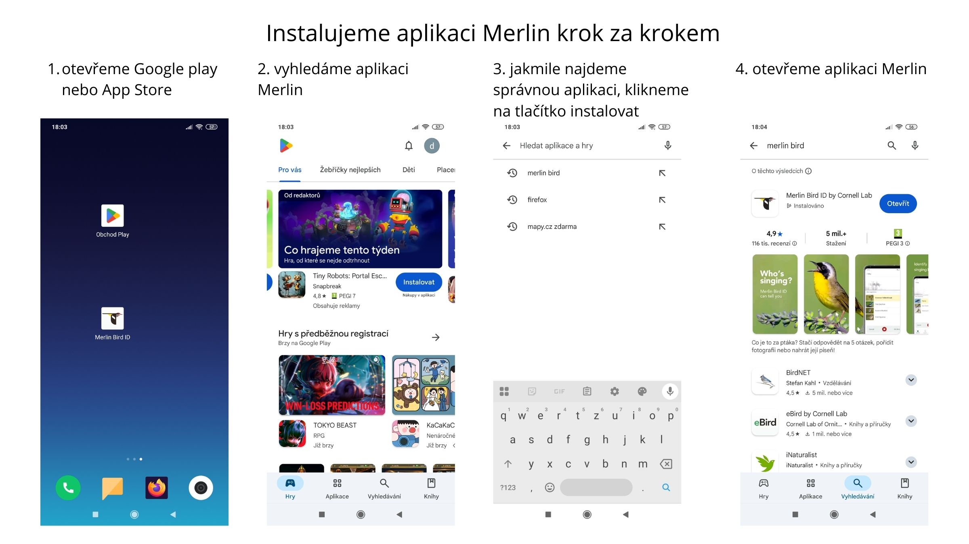
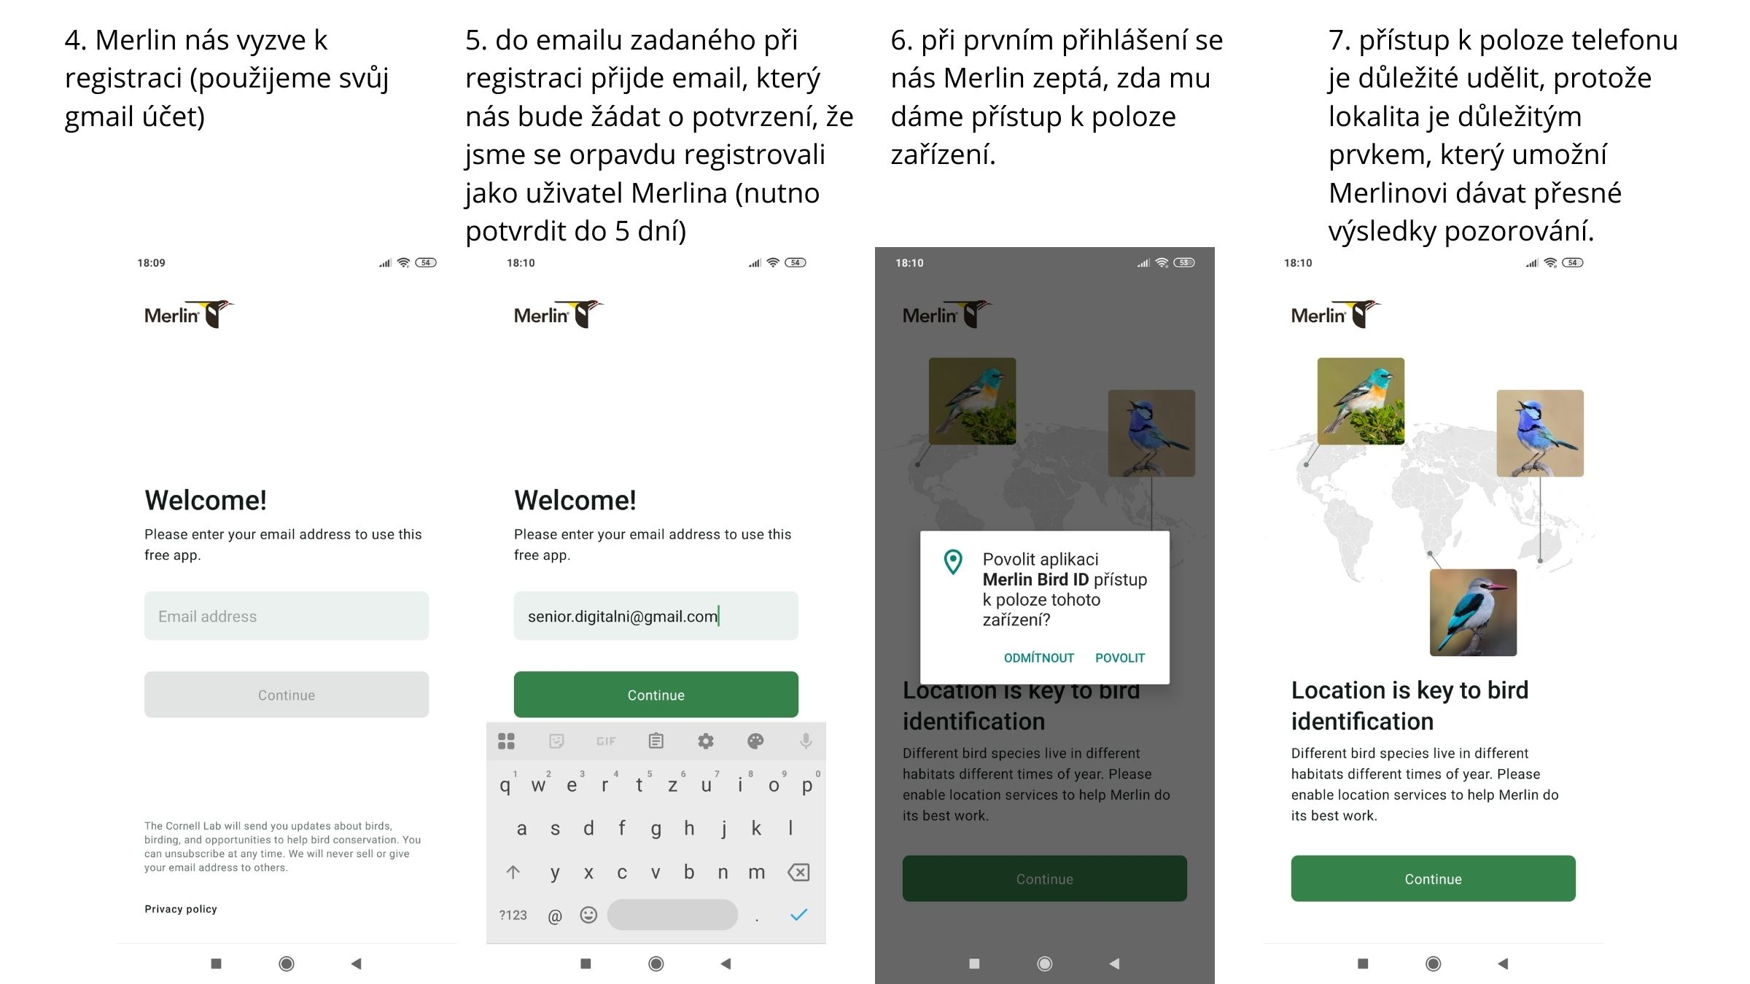

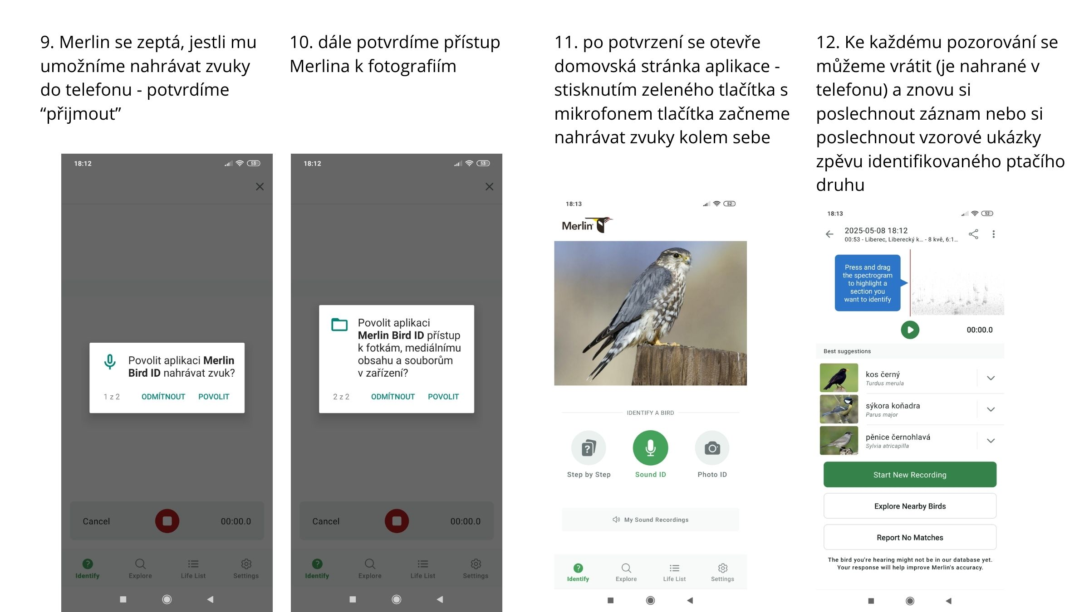
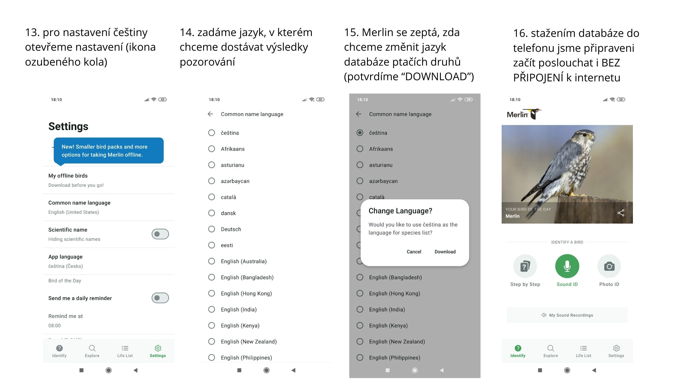
Nyní jste připraveni aplikaci používat v terénu. Pokud potřebujete procesem nastavení a spuštění aplikace ještě jednou a názorněji, nezapomeňte si otevřít stránky www.youtube.com/@digitalnisenior a podívejte se na videa, která jsme pro práci s Merlinem připravili.

Jak nejlépe používat aplikaci Merlin při poslechu ptáků v jedné lokalitě
Pokud se chcete dozvědět s Merlinem opravdu cenné informace o lokalitě, kterou upozorňujete, v této kapitole vám shrneme základní pravidla toho, jak plánovat svoje pozorování.
Chcete-li pomocí aplikace Merlin poznat co nejvíce druhů ptáků na jednom místě, dodržujte tato základní pravidla:
- navštěvovat lokalitu opakovaně (různé dny a části dne),
- přijít brzy ráno, kdy ptáci nejvíce zpívají (zejména na jaře a v létě),
- zůstat klidně na jednom místě alespoň 10–15 minut, aby se ptáci „ozvali“ nebo se přiblížili,
- opakovaně spouštět funkci Sound ID na různých stanovištích, ideálně bez mluvení, pohybu nebo šustění,
- zkoušet také krátké procházky mezi stanovišti, ale poslouchat při chůzi jen omezeně (lepší je nahrávat v klidu).

Naplánujte si svůj lokální projekt s Merlinem – pravidla pozorování
Jak tedy postupovat, pokud chci využít výsledky svých pozorování k dlouhodobému pozorování? V této kapitole máme pro vás připravený jednoduchý manuál, jak na to:
- Optimální doba pro pozorování
- Ranní hodiny: Nejvhodnější čas pro poslech ptáků je během prvních tří hodin po východu slunce, kdy jsou ptáci nejaktivnější a nejvíce zpívají.
- Noční druhy: Pro sledování nočních ptáků, jako jsou sovy, je ideální doba během prvních tří hodin po západu slunce.
- Frekvence a délka pozorování
- Délka jednotlivého poslechu: Doporučuje se setrvat na jednom místě po dobu 10 minut, během nichž zaznamenáte všechny slyšené a viděné ptáky.
- Opakování pozorování: Pro získání reprezentativních dat se doporučuje provádět pozorování 1–3krát měsíčně na stejné lokalitě.
- Výběr a příprava stanoviště
- Výběr místa: Zvolte místo s dobrým výhledem a minimálním rušením, ideálně s poloměrem pozorování 20 metrů.
- Příprava před pozorováním: Po příchodu na místo počkejte 2 minuty před zahájením záznamu, aby se ptáci uklidnili a obnovili své přirozené chování.
- Použití aplikace Merlin Bird ID
- Funkce Sound ID: Spusťte funkci Sound ID a nechte aplikaci zaznamenávat zvuky po celou dobu pozorování. Aplikace identifikuje druhy ptáků na základě jejich zpěvu.
- Záznam pozorování: Po dokončení záznamu si prohlédněte identifikované druhy, přehrajte si jejich zpěv a porovnejte s vlastními pozorováními.
- Další doporučení
- Opakování pozorování v různých obdobích: Pro komplexní přehled o ptačí komunitě v lokalitě provádějte pozorování v různých ročních obdobích.
- Zaznamenávání dat: Využijte možností aplikace nebo jiných nástrojů pro zaznamenávání a sledování změn v ptačí populaci v průběhu času.

Kvalita nahrávky: jak z telefonu vytěžit maximum
Pro úspěšnou identifikaci ptáků hraje zásadní roli kvalita nahrávky. I běžný mobilní telefon dokáže pořídit záznam, který aplikace spolehlivě vyhodnotí, pokud dodržíte několik jednoduchých pravidel:
- Vyberte si klidné místo bez rušivého hluku (vítr, doprava, rozhovor – v našich ukázkách na youtube můžete jasně vidět, jak se mění spektrogram, když Merlin zaznamenává i lidský hlas; rušivé jsou i obyčejné kroky – zkuste zapnout funkci identifikace zpěvu a dívejte se, jak vypadá spektrogram, pokud budete chodit a pokud se zastavíte…)
- Telefon držte mimo obal nebo pouzdro a mikrofon namiřte směrem odkud slyšíte ptačí hlasy.
- Stůjte v klidu a záznam pořizujte po kratších úsecích (30–60 sekund).
- V případě větru se postavte zády proti směru větru, aby mikrofon chránilo vaše tělo.
- V aplikaci mějte nainstalovaný balíček ptáků pro západní a střední Evropu (nebo celou Evropu) – pak rozpoznávání funguje i offline.

Jak ověřovat výsledky a rozpoznat limity
Ačkoli Merlin nabízí velmi přesné výsledky, je potřeba umět s nimi pracovat kriticky:
- Vždy zvažte čas a místo: pokud aplikace navrhne druh, který se v dané lokalitě v daném období běžně nevyskytuje, berte výsledek jen jako hypotézu. (ověřili jsme v situaci, kdy jsme Merlina testovali u voliér dravců, kteří do regionu střední Evropy nepatří – Merlin se nedal zmást a všechny jejich zvuky ignoroval).
- Některé druhy je nutné nahrávat déle, protože jejich zpěv má proměnlivou strukturu.
- Neomezujte se na jeden záznam – více krátkých nahrávek zvýší šanci na správné určení.
- Výsledek ověřte: klikněte na nabídnutý druh a porovnejte zpěv s nahrávkami v aplikaci, případně s českým Atlasem ptáků Českého rozhlasu.

Ukládání, sdílení a návaznost na další nástroje
Každý identifikovaný druh můžete uložit do tzv. Life Listu v aplikaci Merlin. Pokud zároveň používáte eBird, záznamy lze propojit a vytvářet tak databázi pozorování, která má vědeckou hodnotu.
Fotografie nebo nahrávky, které si chcete uchovat a sdílet s ostatními, je praktické ukládat do Google Fotek nebo na Google Disk (jak na to si vysvětlíme v kapitole 5). Vytvořte si vlastní album (např. „Ptáci – pozorování 2025“) a odkaz můžete poslat e-mailem či přes chat. V dalších kapitolách se naučíte, jak propojit fotky s aplikací iNaturalist, kde se z vašich pozorování stane součást mezinárodní databáze, včetně validace odborníky a komunitou.

Etika zvukového pozorování a práce s polohou
Stejně jako při sběru fotografií platí i pro zvuková pozorování určitá etická pravidla:
- Pozorujte s respektem: nevyrušujte ptáky, zejména v době hnízdění. Nepoužívejte přehrávání hlasů (playback), které může ptáky stresovat.
- Pokud narazíte na vzácný druh, zvažte, zda je vhodné uvádět přesnou polohu. V aplikaci iNaturalist (kterou si ukážeme v Kap. 4) existuje možnost tzv. geoprivacy, která polohu automaticky rozostří nebo zcela skryje.
- Sdílejte jen takové záznamy, u kterých jste si jisti, že jejich zveřejnění neohrozí lokalitu nebo druh.

Shrnutí
V této kapitole jsme se seznámili s aplikací Merlin Bird ID, která je jedním z nejpřístupnějších nástrojů pro rozpoznávání ptáků podle zpěvu i vzhledu. Ukázali jsme si, že její síla spočívá v propojení s rozsáhlou databází eBird, kde miliony dobrovolníků sdílejí svá pozorování, a díky tomu se databáze stále učí a zpřesňuje. Výhodou aplikace je jednoduché ovládání, dostupnost českých názvů druhů a možnost používat ji i offline po stažení regionálního balíčku.
Dozvěděli jste se, že pro spolehlivé rozpoznávání hraje zásadní roli kvalita nahrávky – proto je dobré vybírat klidná místa, telefon držet stabilně a pořizovat více kratších záznamů. Naučili jsme se také rozpoznávat limity aplikace a ověřovat výsledky – například porovnáním zpěvu s atlasem Českého rozhlasu nebo opakovaným záznamem. Aplikace umožňuje ukládat vlastní pozorování do tzv. Life Listu a navazuje na databázi eBird, takže i začátečník se může stát součástí světové sítě občanských vědců.
Zvláštní pozornost jsme věnovali také etice pozorování. Při práci v terénu je třeba respektovat ptáky i jejich prostředí: nevyrušovat je, nepřehrávat hlasitě nahrávky a u citlivých druhů či lokalit zvážit anonymizaci polohy. Taková pravidla chrání přírodu a zároveň zvyšují důvěryhodnost vašich záznamů.
Na závěr kapitoly jste získali praktický návod, jak s aplikací pracovat v terénu a jak naplánovat vlastní malý projekt: kdy je nejlepší ptáky poslouchat, jak často chodit na vybranou lokalitu a jak systematicky ukládat svá pozorování.
Co si z kapitoly odnášíte?
- Jak aplikace Merlin funguje a proč je propojena s databází eBird.
- Jak nahrávat ptačí zpěv a zlepšit kvalitu záznamů.
- Jak výsledky ověřovat a rozpoznávat jejich limity.
- Jak ukládat a sdílet pozorování a propojit je s dalšími nástroji.
- Jaká etická pravidla platí pro pozorování ptáků.
- Jak si naplánovat vlastní lokální projekt s Merlinem.
Tímto máte dostatečné znalosti i základní dovednosti, abyste mohli začít s prvními kroky občanského vědce v oblasti ornitologie. V další kapitole se naučíme používat aplikaci iNaturalist, která umožňuje podobně pracovat nejen s identifikací ptačích druhů, ale i s dalšími skupinami organismů – my se zaměříme především na její funkce v oblasti identifikování rostlin

Glosář
Bird Pack (balíček ptáků) – Stažitelný regionální balík v aplikaci Merlin (např. „Western & Central Europe“) obsahující druhy, jejich názvy, fotky a zvuky; umožňuje rozpoznávání i bez internetu.
eBird – Celosvětová databáze ornitologických pozorování spravovaná Cornell Lab of Ornithology; slouží jako datový základ pro aplikaci Merlin.
Geoprivacy (ochrana polohy) – Nastavení, které skryje nebo rozostří přesnou polohu citlivých pozorování, aby neohrozila druh či lokalitu (prakticky použijeme v iNaturalist).
Life List (životní seznam) – Souhrnný přehled druhů, které uživatel zaznamenal/určil; v Merlina lze nová určení ukládat do osobního seznamu.
Merlin Bird ID – Mobilní aplikace Cornell Lab pro určování ptáků podle zvuku, fotografie nebo průvodce otázkami; čerpá data z eBird.
Metadata (EXIF) – Technické údaje uložené u fotografie či záznamu (např. datum, čas, případně poloha), které zvyšují dohledatelnost a využitelnost pozorování.
Playback (přehrávání hlasů) – Pouštění nahrávek ptačího zpěvu v terénu za účelem přilákání; eticky problematické, zejména v hnízdní době.
Sound ID (rozpoznání zvuku) – Funkce Merlina pro identifikaci ptáků na základě nahraného zpěvu či hlasových projevů.
Spektrogram – Grafické zobrazení zvuku v čase: vodorovně čas, svisle frekvence (výška), intenzita je vyjádřena barvou/tmavostí; umožňuje porovnávat charakteristický „tvar“ zpěvů mezi druhy.

